L’application doit permettre enregistrer/importer les informations de base de chaque hypothèque :
A. Gestion du référentiel (Saisie/Import) :
- Identification : Numero de titre foncier, localisation, type de bien (terrain nu, bâti, industriel)
- Valeur initiale : Valeur d’expertise a l’origine de l’acte
- Créance couverte : Montant du prêt adosse et date d’échéance
B. Le dictionnaire d’indentification :
- Information d’identification (Le référentiel)
Ces champs permettent d’identifier formellement la garantie et de la lier au client
- Code client : identifiant unique de l’emprunteur
- Nom du client : Raison sociale ou Nom & Prénom
- Numero du prêt : Reference du crédit couvert par l’hypothèque
- Numero de titre foncier : (ex : 1234/GR) – l’identifiant légal
- Nature du bien : Menu déroulant (Terrain nu, Villa, Immeuble de rapport, Usine, Bureau)
- Localisation Precise : Ville, Quartier, Lot, Ilot

- Variables de calcul (Les données de Décote)
- Zone Géographique : Menu déroulant (Zone A : Urbaine Prime, Zone B : Standard, Zone C : Rurale) Ce champ déclenche la Décote de Zone (ex : 20%,30%, 45%)
- Statut d’Occupation : Menu déroulant (libre de toute occupation, Occupe par le propriétaire, loue avec bail) Ce champ déclenche la Décote d’Occupation
- Valeur d’Expertise Initiale : Montant en FCFA (ou devise locale) certifie par l’expert
- Date de la Dernière Expertise : Format JJ/MM/AAAA. Le système calcule automatiquement la Décote d’Ancienneté en comparant cette date a la date du jour

- Données Juridiques et Limites

- Montant de l’inscription : la valeur de l’hypothèque inscrite au livre foncier (le plafond legal)
- Rang de l’Hypothèque : (1er rang, 2e rang, etc.)
- Date de Péremption de l’inscription : Alerte automatique 6 mois avant la fin de validite de l’acte notarie (généralement 10 ou 30 ans)
C. Moteur de Réévaluation (Conformité Circulaire 04-2017) :
C’est le cœur du système. L’application doit calculer automatiquement (Champs de Sortie):
- Valeur de Marche actuelle : Saisie d’une nouvelle expertise (1er rang) ou application système d’un indice de revalorisation (2e et 3e rang)
- Age de l’Expertise : (Calcule en mois/années)
- Calcul de la Décote (Haircut) : Application automatique des taux de décote réglementaire (Cumul des Décotes : Somme des % de zone + occupation + ancienneté)
- Valeur Nette de Couverture (VNC) : Le montant final retenu après décotes
- Le loan-to-Value (LTV) : Le ratio entre le montant du crédit et la valeur de la garantie (après décote) ; Ration de Couverture (LTV) = (Solde du prêt/VNC) x100
- Alerte de Dépréciation (Shortfall) : Notification si la valeur de la garantie devient inferieure au solde restant due du prêt
Tableau Récapitulatif :
Champ | Type de donnée | Contrôle de saisie
valeur_expertise | Numérique | Obligatoire, > 0
date_expertise | Date | Calendrier, ne peut être dans le futur
zone_geo | Liste | Zone A,B,C (lie a une table de taux)
statut_occ | Liste | Liste, Occupe, Loue
pj_expertise | Fichier | Upload PDF du rapport obligatoire

*Ajouter un bouton ‘’Historique‘’ sur chaque fiche. Cela permettra de voir l’évolution de la valeur d’un même bien sur 5 ou 10 ans, ce qui est une exigence forte pour l’analyse de risque.

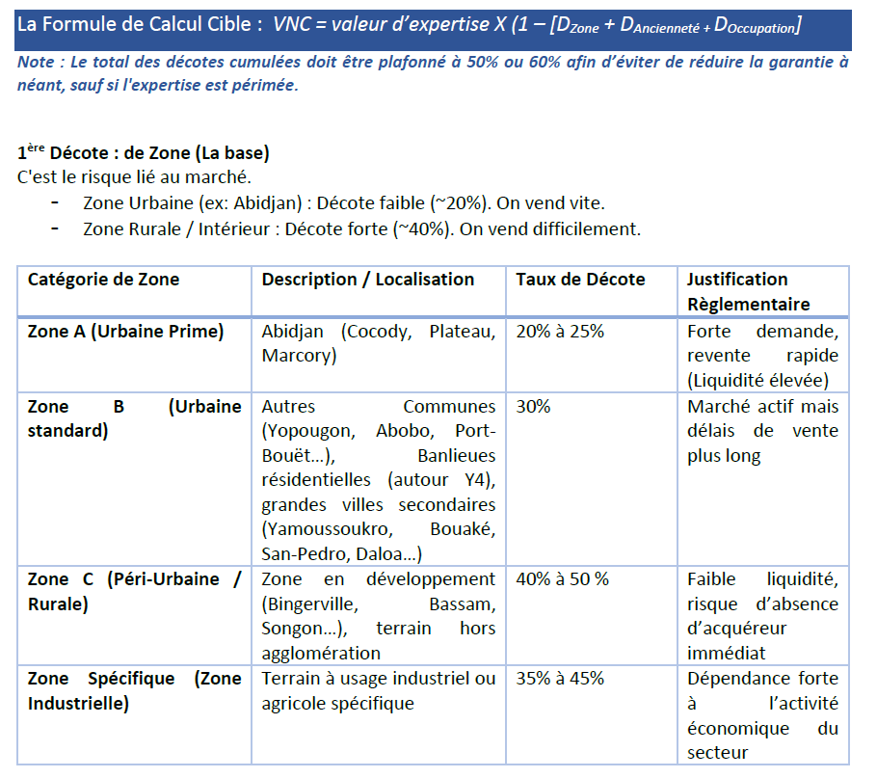

2ème Décote : d'Ancienneté (Le risque temps)
La circulaire exige une actualisation régulière. Le logiciel doit calculer l'âge de l'expertise (Date\ du\ Jour - Date\ Expertise) :
- 0 à 3 ans : 0% de décote supplémentaire.
- 3 à 5 ans : +10% de décote (sanction pour vieillissement).
- Plus de 5 ans : +100% de décote (valeur nulle aux yeux de la Commission Bancaire).

3ème Décote d'Occupation (Le risque juridique)
C'est le risque lié à la libération des lieux.
- Bien libre / Terrain nu : 0% de décote (facile à saisir et vendre).
- Usage d'habitation (Propriétaire occupant) : +5% (délais d'expulsion longs et coûteux).

D. Alertes et Workflow
- Alertes d'échéance : Notification 3 mois avant la fin de validité d'une expertise.
- Suivi des inscriptions : Alerte avant la péremption de l'inscription hypothécaire.

3. Spécifications Techniques et Sécurité
- Accessibilité : Interface web simple (Intranet).
- Habilitation : Gestion des droits d'accès (Lecture seule pour les Risques, Modification pour les Garanties).
- Audit Trail : Historique complet des modifications de valeurs pour les contrôleurs de la Commission Bancaire.
- Garantie : le soumissionnaire doit s’engager sur une garantie de bon fonctionnement de 12 mois minimum à compter de livraison en production. Durant cette période il s’engage corriger tous les bugs, dysfonctionnement sans frais hormis les évolutions et fonctionnalités additionnelles que le client pourrait demander après l’adjudication de l’offre
- Maintenance : Le soumissionnaire proposera dans son offre un contrat de maintenance de 2 ans après la période de garantie
- Formation et Test : Le soumissionnaire s’engage à accompagner la SIB, par une formation des utilisateurs, lors des phases de déploiement, tests utilisateurs, assistance au démarrage de 1 mois minimum
- Sécurité : garantir la conformité de l’application par rapport au standard RGPD, NIST, ISO 27001, Complexité de mots de passe, authentification multi facteur, Cryptage des données sensibles, etc... Il s’engage à corriger sans frais supplémentaire toutes les vulnérabilités qui seront découvertes sur l’application
4. Livrables Attendus
- Logiciel installe et paramétré
- Le guide utilisateur (procédure de réévaluation)
- Les documents techniques (architecture, analyse technique)
- Le guide d’administration (documents d’installation, paramétrage, d’administration technique)
- Un état de reporting annuel standard (Tableau de bord des garanties dépréciées).

6. Le reporting annuel attendu :
Titre foncier/  Circonscription foncière | Valeur Expertise | Date Expertise | Décote totale % (cumul des 3 décotes) | Valeur Nette de Couverture (réglementaire) | Statut | Ration de couverture | Alerte de dépréciation  (Shotfall)
TF 1234 / GR (pour Grand Bassam) | 100 000 000 | 12/01/2026 | 25% | 75 000 000 | A jour
TF 5678 | 50 000 000 | 10/05/2020 | 25% | 37 500 000 | Expertise Obsolète

